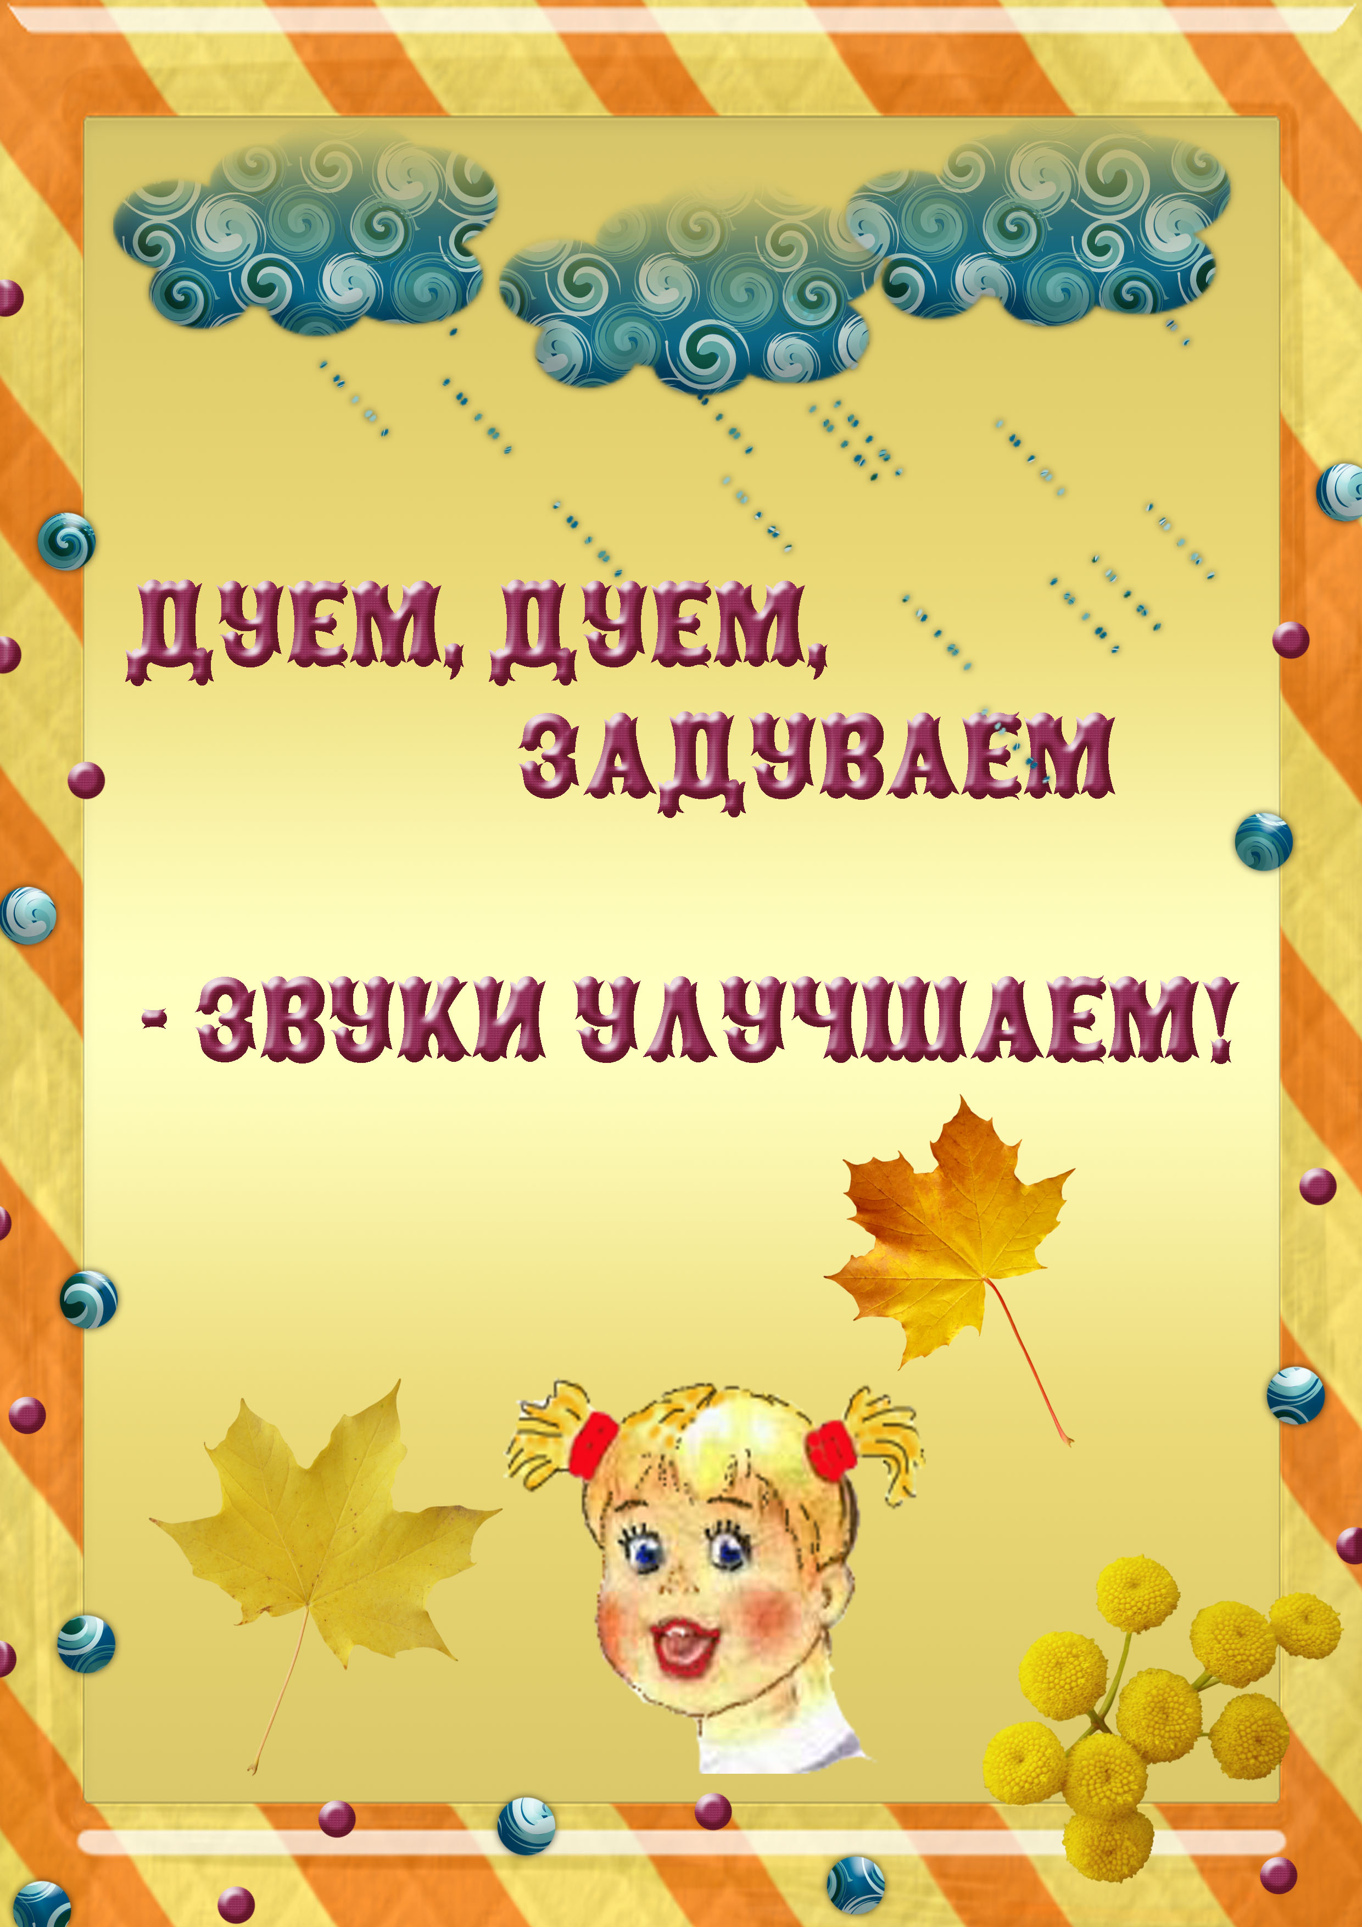

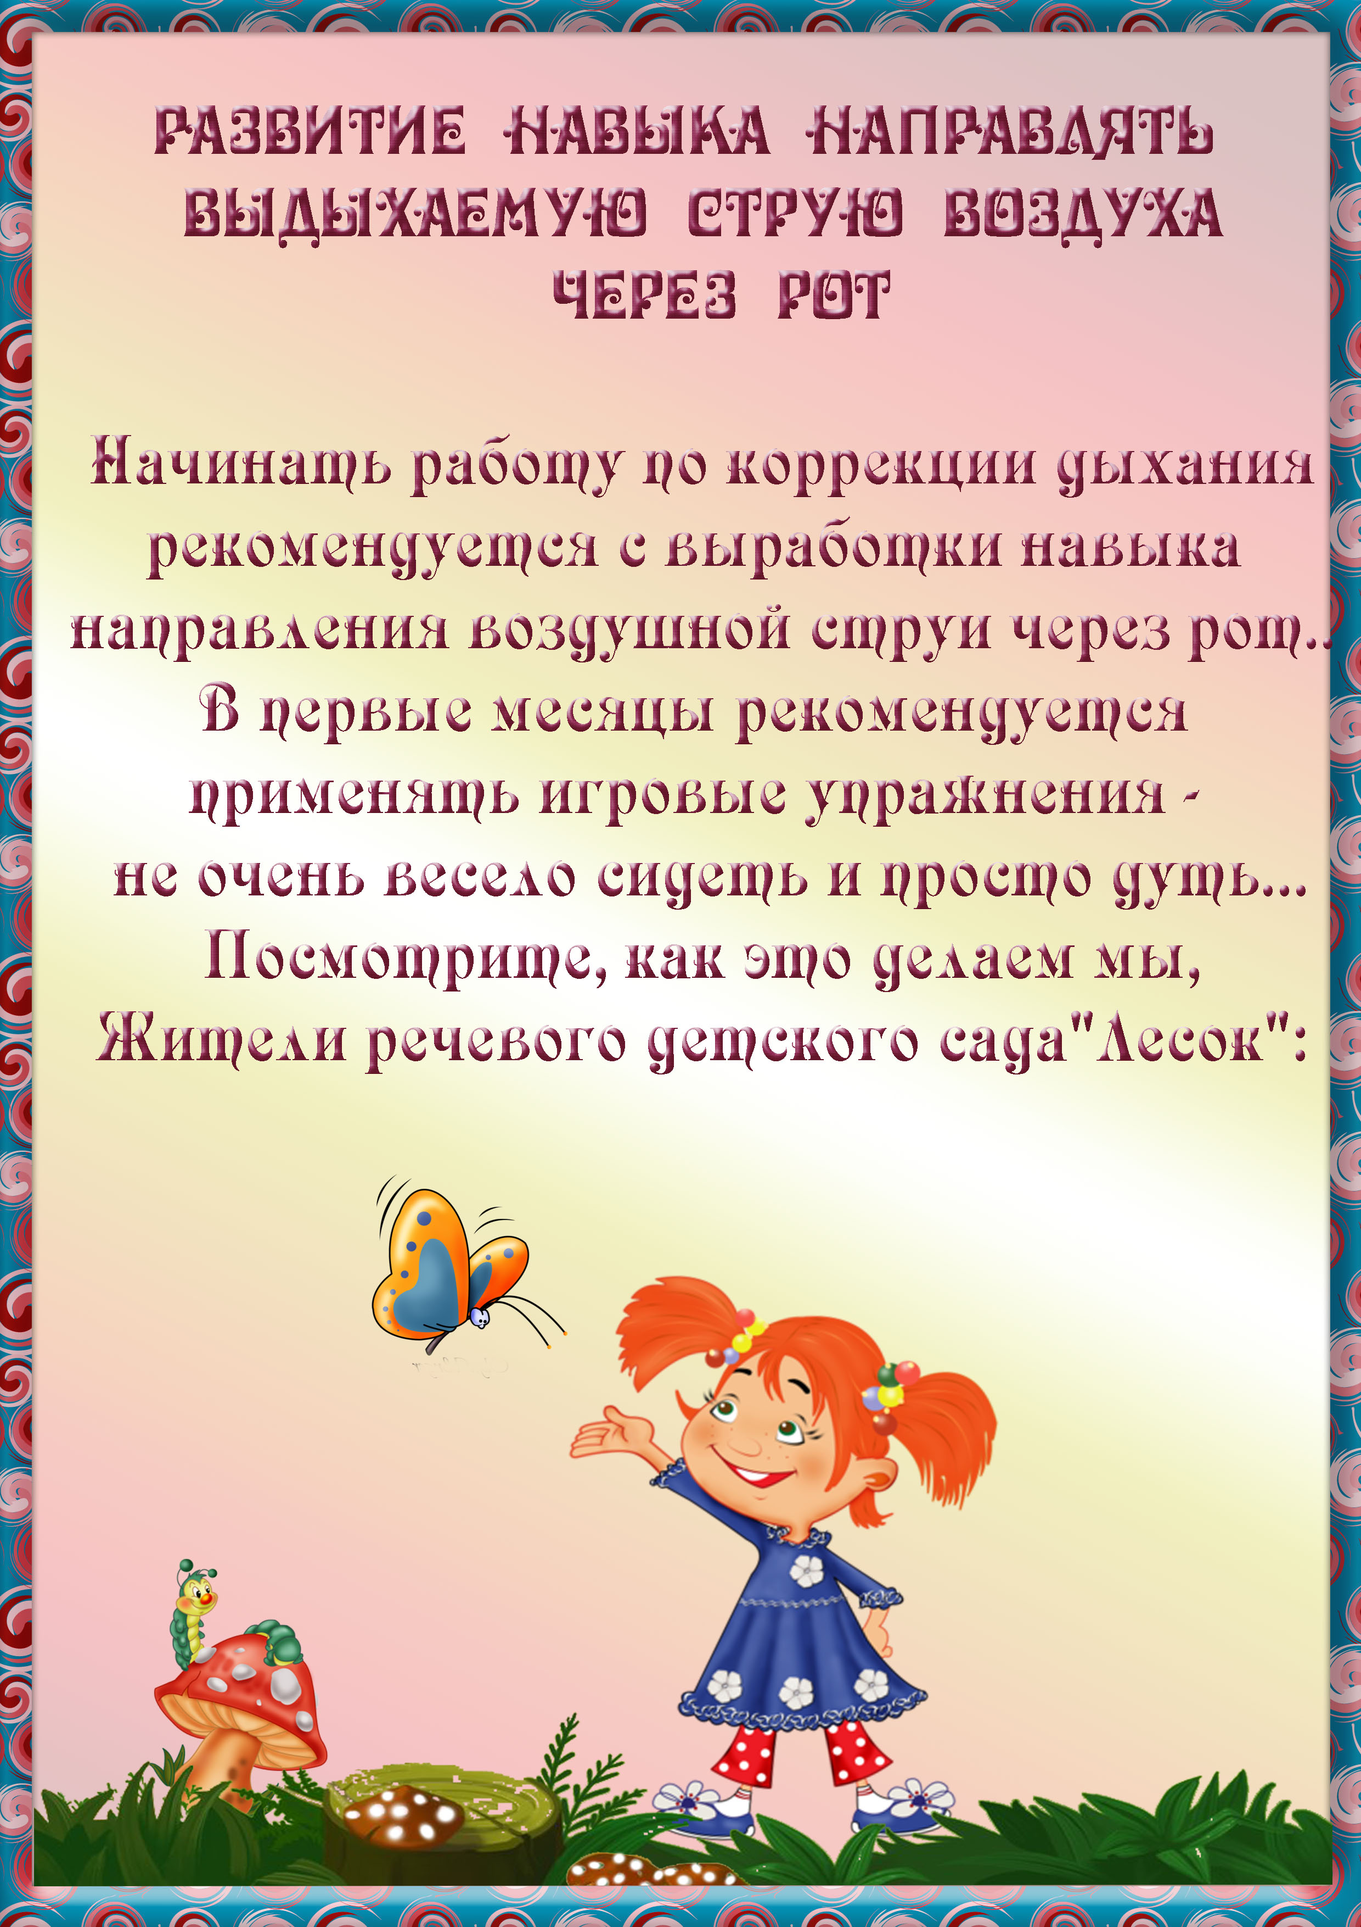


«Подуй на облачко»

Вырезаем из обычной бумаги силуэт облака,
приклеиваем к нему нить и предлагаем ребенку
подуть на облако, чтобы оно ушло и выглянуло
солнышко.

«Подуй на листик»


Вырезаем из буммаги разноцветные осенние
листья, привязываем к ним нити и предлагем
ребенку показать, как ветер дует на листья.

«Подуй на цветок»

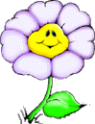
Цветок можно вырезать из полиэтилена,
обертачной или простой бумаги.
Предлагаем ребенку подуть на цветок, чтобы его
семена разлетелись по всему саду и на
следующий год было больше таких прекрасных
цветов.

«Сдуй пчелу с цветка»

Подбираем картинку с изображением цветка,
наклеиваем ее на картон. Вырезаем картинку

маленькой пчелы и соединяем две картинки
ниткой.
Ребенку предлагается сдуть пчелу с цветка –
она там сидит уже долго, а другим пчелам
тоже очень хочется полакомится пыльцой.

«Задуй свечу»

Вырезаем свечу из плотного картона, а огонек
из красного полиэтилена или тонкой бумаги.
Предлагаем ребенку задуть свечу.

«Сдуй снежинку»

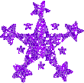
Вырезаем снежинку из тонкой белой бумаги,
предлагаем положить ее на ладошку и сдуть

.

